Atviros Lietuvos fondo 2021 m. veiklos ataskaita

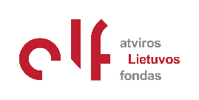

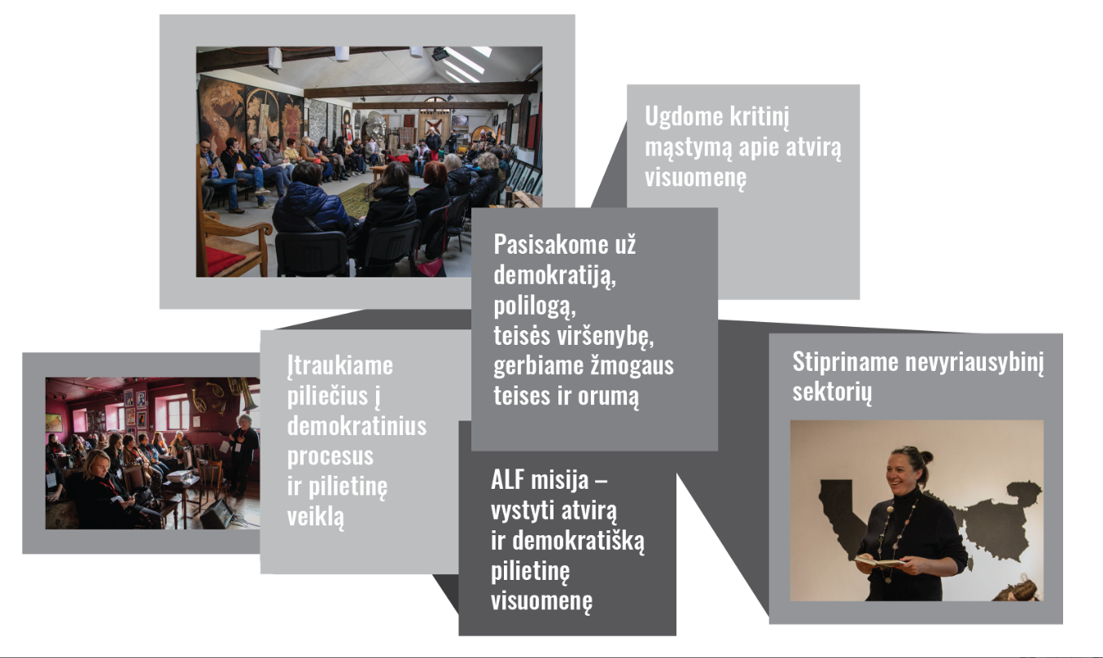
Veikdami pilietinės visuomenės aktyvinimo ir jos atstovų - NVO - įgalinimo srityje, siekiame spręsti įsisenėjusias visuomenės problemas. Nevyriausybinis sektorius identifikuoja esmines šalies žmogiškumo problematikas, į jas reaguoja ir svarbiausia - imasi atsakomybės už jas.. Džiaugiamės, kad turime galimybę nevyriausybines organizacijas įgalinti - tiek finansais, tiek gebėjimų stiprinimo įrankiais. Paraleliai ugdome ir aktyviname pilietinės visuomenės savivoką dalyvaujamosios demokratijos ir Europos vertybių srityse.
Sandra Adomavičiūtė, ALF vadovė
Turinys
- AKTYVIŲ PILIEČIŲ FONDAS/ Bendruomenių telkimas/Žmogaus teisių įtvirtinimas/ Socialiai pažeidžiamų grupių įgalinimas/ Advokacija
- NVO GEBĖJIMŲ STIPRINIMAS Informaciniai seminarai ir konsultacijos APF projektų vykdytojams/ NVO akademija/ Info valanda NVO/ Mentorystės programa
- VISUOMENĖS ŠVIETIMAS IR UGDYMAS Pilietinio aktyvumo temos/ Atviros visuomenės vertybių sklaida/ Vertybinės krypties projektai
- Dvišalis bendradarbiavimas
- Regioninės iniciatyvos
- Tyrimai
- Finansinė ataskaita

1. AKTYVIŲ PILIEČIŲ FONDAS
Bendruomenių telkimas/Žmogaus teisių įtvirtinimas/ Pažeidžiamų grupių įgalinimas/ Advokacija
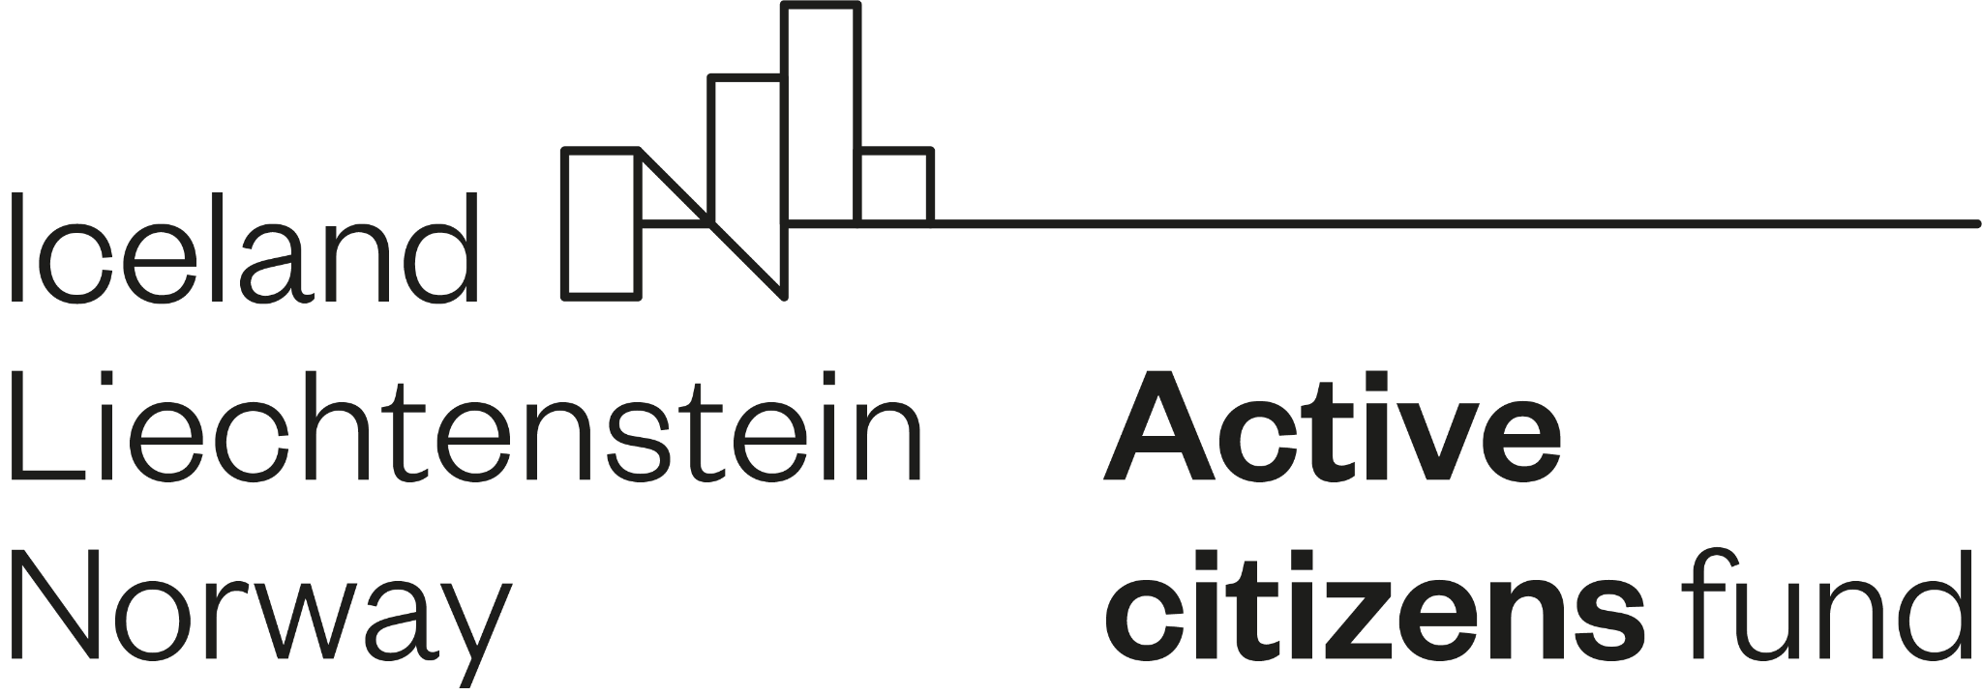

Pilietinei visuomenei Lietuvoje stiprinti ir pažeidžiamoms grupėms įgalinti EEE ir Norvegijos finansinis mechanizmas skyrė 9 mln. eurų. Administruojame Aktyvių piliečių programą (APF), kuri tuo pat metu vyksta dar 15 ES šalių, su kuriomis dalinamės geraisiais Lietuvos NVO sektoriaus pavyzdžiais.
- Kartu su OSFL projektais ir Geri norai LT prižiūrime 72 finansiškai įgalintų projektų įgyvendinimą; Finansavome 3 ad-hoc (iš anksto nenumatytus) projektus.
- Finansavome Nacionalinio socialinės integracijos instituto pateiktą „Bendradarbiavimu ir įtraukumu grįsta kritinio mąstymo laboratorija” projektą, skirtą žmogaus teises stiprinančiam viešajam diskursui remti.
- Rengiame ir šalies bei tarptautiniu mastu dalinamės naujienlaiškiu, kuriame - NVO įgyvendinamų projektų naujienos pagal sezonus. https://apf.lt/apf-vyksta/

KAS IŠ TO?
- Finansuotų NVO – 149
- Dalyvavimą pilietinėje veikloje skaitmeninėmis priemonėmis išbandžiusių žmonių - 21,941
- Konsultacijose su viešosiomis institucijomis dalyvavusių žmonių – 213
- NVO surengtų informuotumo didinimo kampanijų– 25
- Pritrauktų savanorių – 444
- Sukurtų skaitmeninių priemonių, kuriomis skatinamas pilietinis aktyvumas, įsitraukimas į viešosios politikos sprendimų priėmimą – 6
- Apie pilietines teises ir dalyvavimą edukuotų žmonių – 1441
- NVO politinių pasiūlymų, kuriais siekiama daryti įtaką politikai, teisės aktams ir viešiesiems sprendimams – 77
- Nacionalinės politikos krypčių ir įstatymų, kuriems įtaką padarė NVO – 11
- Informuotų žmogaus teisių ir vienodo požiūrio klausimais žmonių - 1,731
- Įgalintų pažeidžiamų asmenų – 4795
- Pagerintų NVO paslaugų gavėjų - 733
- Naujų arba patobulintų paslaugų, skirtų pažeidžiamų grupių poreikiams tenkinti – 28
- Apmokytų darbuotojų, savanorių – 1348
- Gebėjimų stiprinimo iniciatyvose dalyvaujančių NVO – 158

Pavyzdžiai:

APF programos dalyvis “Diversity Development Group” sukūrė SCOBO - vienintelę programėlę Lietuvoje, padedančią kasmet į Lietuvą atvykstantiems daugiau nei 20 tūkst. užsieniečių susirasti darbą daugiakalbėje aplinkoje.

SCOBO išverčia kiekvieną darbo skelbimą į anglų, rusų, arabų ir ukrainiečių kalbas, suderina kandidatus su įmonėmis ir teikia pirmenybę toms darbo vietoms, kuriose nereikia lietuvių kalbos.

Per pirmuosius tris mėnesius SCOBO užsiregistravo daugiau kaip 1 300 užsieniečių, o 300 darbdavių paskelbė, kad turi darbo vietų, tinkamų lietuviškai nekalbantiems asmenims. Platforma vis dar auga ir šiuo metu plėtoja funkcijas, kad atvertų darbo rinką dar įvairesniems kandidatams.

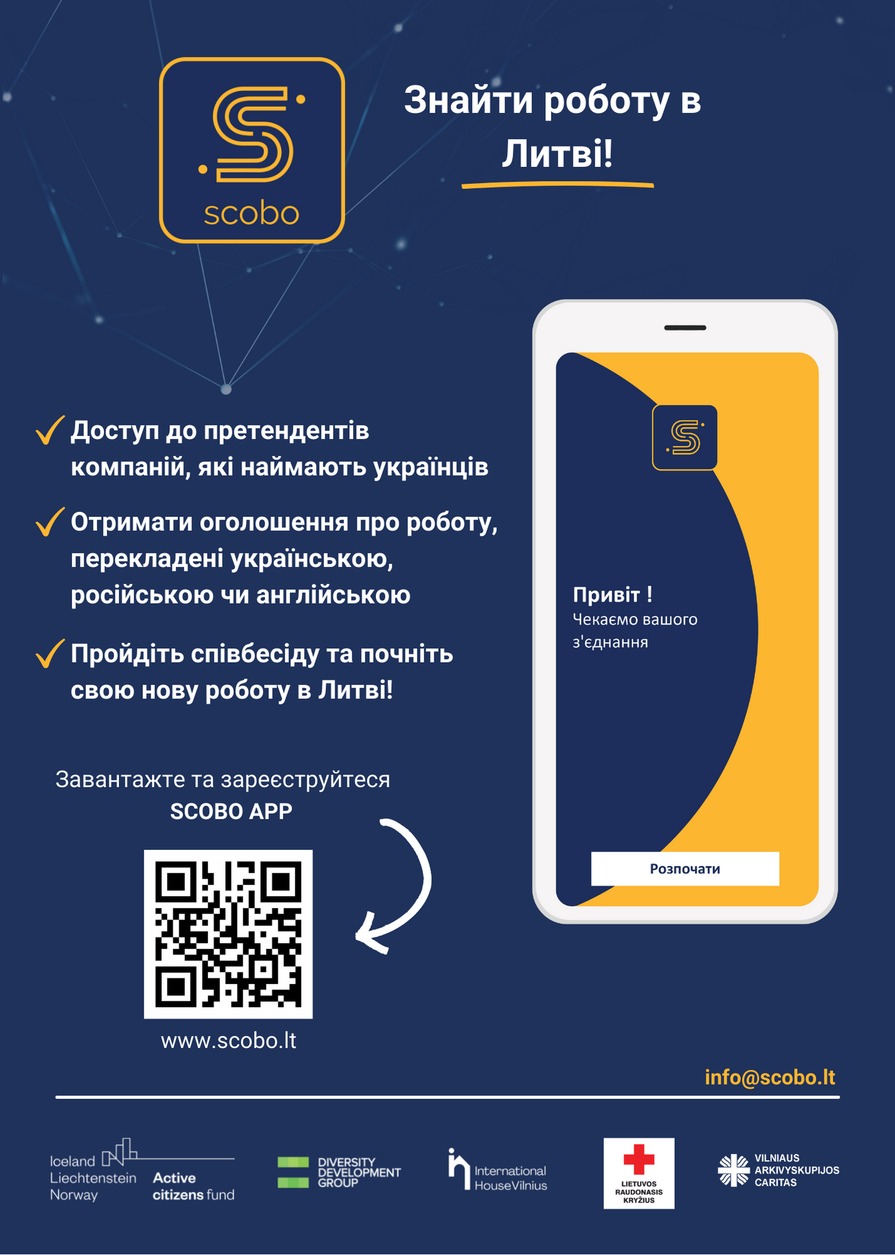

APF programos dalyvis “Lietuvos skurdo mažinimo tinklas” savo projektu skurdą patiriančius asmenis įtraukė į sprendimų priėmimo procesą nacionaliniu ir vietos lygmeniu. 10-yje Lietuvos apskričių vyko skurdą patiriančių žmonių susitikimai su valdžios institucijomis. Regioniniai koordinatoriai savarankiškai organizavo regioninius susitikimus savo apskrityse pagal sukurtą metodiką. Susitikimų metu aptarti klausimai ir pasiūlymai buvo publikuojami, pristatomi ministerijoms, savivaldybėms ir Seimo nariams bei naudojami tolesniam advokaciniam darbui.

2. NVO GEBĖJIMŲ STIPRINIMAS
Informaciniai seminarai ir konsultacijos APF projektų vykdytojams/ NVO akademija/ Info valanda NVO/ Mentorystės programa
Suvokdami NVO sektoriaus svarbą ir kartu - jo silpnybes, išsikėlėme sau pilietinės visuomenės organizacijų gebėjimo stiprinimo ugdymo siekį. Su partneriais įkūrėme „ NVO akademiją“, siūlančią ilgalaikį mokymosi procesą, kurio tikslas – suteikti dalyviui galimybę tapti pokyčio agentu savo organizacijoje ir bendruomenėje. Ilgalaikėje perspektyvoje siekiame sustiprinti NVO sektorių regionuose - mažesnėms organizacijoms vykdyti savo misijas ir tapti svarbiais vietos lygmens viešosios politikos sprendimų priėmimo procesų partneriais, o pritaikant socialinio verslumo priemones ir strategijas, įgalinti nevyriausybinio sektoriaus organizacijas planuoti bei įgyvendinti socialinį verslą.
Socialinėje erdvėje tęsiasi mūsų inicijuotas trumpų, visiems prieinamų info seminarų „Informacinė valanda NVO“ ciklas.
Kodėl svarbu stiprinti nevyriausybinių organizacijų gebėjimus?
Labai svarbu, kad NVO sektorius gebėtų kokybiškai atlikti savo rolę ir būti konkurencingas. Būtina stiprinti NVO sektoriaus atsparumą per lyderių palaikymą, suteikiant jiems būtinų žinių bei gebėjimų, stiprinant jų kvalifikaciją ir sutelkiant ekspertines žinias sektoriuje.

Ž.Kubilienė, NVO gebėjimų stiprinimo programos vadovė

4 NVO valandos, sukvietę 409 dalyvius:
- Kam ta refleksija? Patirtis organizacijos gyvenime Paulius Godvadas. VšĮ “Kitokie projektai” partneris
- Kas formuoja NVO politiką? NVO Fondo tarybos pirmininkas Paulius Skruibis
- NVO goes digital. Agnietė Preidytė, grafikos dizainerė, ‘Canva’ progamos pristatymas ir socialinių tinklų komunikacijos dizainas. Mantas Janavičius, TechSoup, paramą NVO sektoriui IT įrankiais, atstovas.
- Transformatyvioji ir transakcinė savanorystė. Euromonitor International tyrimų vadovė ir SAVA platforma verslo socialinės atsakomybės konsultantė Kristina Balčiauskaitė
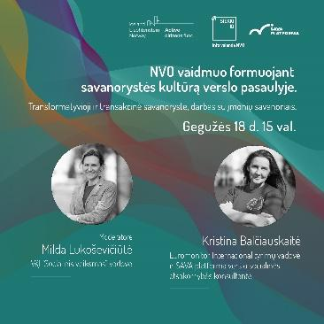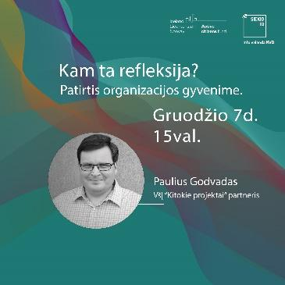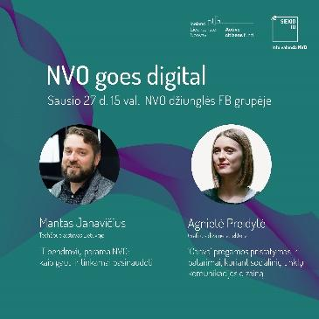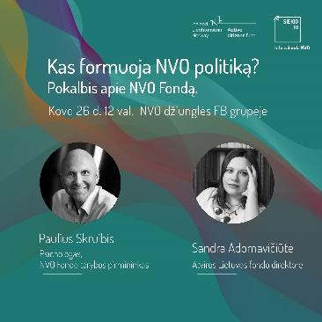
- 8 seminaruose, praktiniuose užsiėmimuose, grupinėse konsultacijose NVO organizacijoms, dalyvavo 130 dalyvių.
- Suteikėme 30 individualių konsultacijų projektų vykdytojams organizacijų komunikacijos klausimais.
- Mentorystės programoje padedami skirtingų sričių ekspertų palydėjome 3 skirtingose srityse veikiančias ir skirtingą patirtį turinčias NVO.
- Organizacijoms, dirbančioms žmogaus teisių srityje, inicijavome Civil Liberties Union for Europe advokacijos vadovo Israel Butler vedamas žinios formavimo dirbtuves „Kaip kurti naratyvus, kurie stiprintų žmogaus teisių svarbą visuomenėje“ .
- 13 organizacijų baigė NVO akademijos socialinio verslo ir socialinės lyderystės modulius.
- Žiniasklaidai parengėme du ekspertinius interviu su NVO akademijos lektoriais, gvildenančius gilias NVO sektoriaus problematikas:
Interviu su savanorystės ir bendruomenių kūrimo lektore Neringa Kurapkaitiene
Interviu su strateginio planavimo lektoriumi Donatu Ramonu

KAS IŠ TO:
- Pirmosios NVO akademijos laidos surinkti rezultatų duomenys liudija, kad buvę NVO akademijos dalyviai sukūrė reikšmingą pokytį:

Vaikų ir jaunimo klubas “Diabitė": suteiktų paslaugų skaičius išaugo 4 kartus, paslaugų gavėjų skaičius padidėjo 50 proc., organizacijos pajamos išaugo 2 kartus.
Dienos centras senjorams "Gerumo skraistė": suteiktų paslaugų skaičius per metus išaugo 4 kartus, paslaugų gavėjų skaičius padidėjo 50 proc.
Socialinės terapijos namai "Akvilė": suteiktų paslaugų skaičius tikslinei grupei per metus nuo 2 paslaugų padidėjo iki 7 paslaugų.
- Mentorystės programos dėka visos organizacijos jaučiasi pajudėjusios iš sąstingio, padariusios ryškų proveržį.
- Parengėme poveikio matavimo įsivertinimo priemonę „Nevyriausybinės organizacijos plėtros žemėlapis“ - padėsiančią organizacijoms valdyti savo veiklą ir spręsti iššūkius, susijusius su tikslų įgyvendinimu, tvarumo užtikrinimu ir socialinio poveikio didinimu.

3. VISUOMENĖS ŠVIETIMAS IR UGDYMAS Pilietinis aktyvumas. Atviros visuomenės vertybių sklaida. Vertybinės krypties projektai.

Siekdami pozityviai įtakoti šalies visuomenę Europos vertybių sampratoje, rengiame intelektualias diskusijas, teikiame konceptualias įžvalgas, puoselėjame dialogo kultūrą. Bendradarbiaujame su akademine bendruomene, jaunimu, kitais partneriais, kartu svarstome ES aktualijas bei perspektyvas.

Norėdami eiti pirmyn, pažvelkime atgal – pereinamojo laikotarpio daugialypiškumo ir įvairovės supratimas padėtų rasti atsakymus į klausimus, kas ir kodėl vyksta šiandieninėje Lietuvoje ar Europoje, ar ką galėtume padaryti, kad taptume atviresne ir atsparesne visuomene.
Giedrė Tumosaitė, ALF programų vadovė

- „Pereinamojo laikotarpio dialogas“:
- Siekiant atidžiau pažvelgti į viešąjį diskursą ir mokymą apie pereinamąjį laikotarpį mokykloje, sukūrėme interaktyvų testą lietuvių ir anglų kalbomis jauniems žmonėms apie pereinamąjį laikotarpį: http://testas.olf.lt/lt.html ;
- Istorijos ir pilietinio ugdymo mokytojams surengėme tarptautinę nuotolinę diskusiją „Transition memory. Challenges of teaching transition at school”, kurios metu apie tai, kokie iššūkiai kyla mokant apie pereinamąjį laikotarpį dalijosi mokytojai, tyrėjai, edukatoriai iš Lietuvos ir Bulgarijos.
- Surengėme internetinį protmūšį 10-12 klasių mokiniams apie 1990-uosius, kurį vedė istorijos mokytojas, publicistas Donatas Puslys. Dalyvavo 9 mokyklų komandos iš Vilniaus, Klaipėdos r., Panevėžio, Ukmergės, Šalčininkų, Anykščių, Telšių, Mažeikių, Raseinių.

- „Permąstant Europą“:
Kartu su partneriais iš Lenkijos “Respublica” ir “College of Eastern Europe” organizavome tarptautinę konferenciją “International conference: rethinking the democratic future: lessons from the 20th century” nuotoliniu būdu. Konferencijoje dalyvavo 212 dalyviai iš 36 šalių. Per tris konferencijos dienas konferencijos dalyviai klausėsi pranešimų ir diskutavo šiomis temomis:
Konferencijos reziume
A post revolutionary hangover: Is revolution always followed by dissapointment?
30 years on…The legacy of the post-Soviet transformation and the future of democracy
Rethink: Transition memory. Challenges of teaching transition at school
Rethink: Media and civil society renewal in CEE
Rethink: A conversation with young people: the legacy of 1989 and political activism today
Rethink: Lessons from the 20th Century/ A place for ideology in post-1989 world?

Atsiliepimai ir straipsniai: https://olf.lt/simona-merkinaite-ko-mus-gali-ir-negali-ismokyti-1989-ieji/ ;
https://olf.lt/simona-merkinaite-istorikas-a-nikzentaitis-lietuvoje-esama-daug-nepamatuotos-euforijoskalbant-apie-sovietu-sajungos-griuti/ ;
https://www.bernardinai.lt/nerija-putinaite-sovietmeciu-tautiniai-elementai-pasitelkti-kaip-tikejimopakaitalas/
Daugiau straipsnių anglų kalba: https://rethinkingeurope.mozello.lt/read-more/

- „Covid pamokos“:
Dalyvavome tarptautiniame projekte „COVID pamokos”, aptarėme pandemijos sukeltas sveikatos priežiūros, ekonomikos, švietimo, socialinės globos, kultūros problemas.
Surengėme 3 praktinius užsiėmimus „Bekontaktis mokymasis: (ne)išmoktos pamokos“ 50 - iai mokytojų, mokinių ir jų tėvų. Aptarėme COVID-19 pandemijos metu išryškėjusias ugdymo problemas (mokėjimo mokytis kompetencijos ugdymo klausimai, namų darbų krūvio ir prasmės balansas) bei įvardijome galimus sprendimus. Įvardytų iššūkių pagrindu buvo parengtas ir paskelbtas straipsnis “ Nuotolinis mokymasis: (ne)išmoktos pamokos”.

- “Balsai iš Vidurio ir Rytų Europos”:
Bendradarbiavome su tarptautiniu projektu „Balsai iš Vidurio ir Rytų Europos”, kuriuo pilietinė visuomenė kviečiama konstruktyviai prisidėti prie būsimų diskusijų apie ilgalaikę Europos ateities viziją. Pasitelkę ekspertus pateikėme įžvalgas nuo Lietuvos skirtingų grupių apie įvairias su Europos ateities scenarijumi susijusias temas.

- Skelbėme vertybines pozicijas nacionalinėje žiniasklaidoje.
Apie piliečių asamblėjas ALF vadovė Sandra Adomavičiūtė
Apie atvirą visuomenę nacionaliniame radijuje su Donatu Pusliu diskutavo ALF vadovė Sandra
Adomavičiūtė

4. Dvišalis bendradarbiavimas
Per kuriamas partnerystes ir bendras veiklas, žinių bei patirties mainus stiprinome dvišalį bendradarbiavimą tarp Lietuvos ir APF šalių donorių (Islandijos, Lichtenšteino ir Norvegijos) nevyriausybinių organizacijų.
- Surengėme nuotolinį dvišalių partnerysčių užmezgimo renginį su Norvegijos Helsinkio komitetu ir Islandijos žmogaus teisių centru. Dalyvavo 15 Lietuvos, 8 Norvegijos ir 1 Islandijos NVO.
- Finansavome 4 dvišalio bendradarbiavimo iniciatyvas - 3 Norvegijos, 1 Islandijos;
Pavyzdys: Keičiantis gerąja praktika buvo pristatyti SOCIAL SMART (LT) bei Bjerkaker Learning Lab (Norvegija) taikomi metodai darbe su pažeidžiamomis grupėmis, suaugusiųjų švietime. Patirties mainų susitikimuose sudalyvavo ir savo žinias pagilino 11 dalyvių, SOCIAL SMART savanorių bei partnerių, ir BLL atstovų. Dalyvavo 13 asmenų iš Lietuvos ir Norvegijos.
- Finansavome 20 partnerysčių su Islandijos, Lichtenšteino ir Norvegijos NVO.
- Surengėme 2 nuotolines diskusijas kartu su atstovais iš Norvegijos, kuriose dalyvavo 90 dalyvių
  - „Advokacija vietos savivaldos lygmeniu: vertybė ar našta?”
  - „Tarpkultūrinės integracijos stiprinimas”
- 3 Lietuvos NVO atstovai dalyvavo gebėjimo stiprinimo programoje „Aktyvūs piliečiai už žmogaus teises”, skirtoje su žmogaus teisėmis dirbančių organizacijų atstovams iš 15 Europos šalių.
- Dvišalio bendradarbiavimo iniciatyvų, finansuojamų iš APF dvišalio fondo – 6
- Asmenų, dalyvaujančių dvišalėje veikloje, finansuojamoje iš APF dvišalio fondo – 107

Dvišalių iniciatyvų partnerysčių užmezgimo renginio šalių – donorių organizacijos – dalyvės:
Oslo International Hub AS/ Business Angels Norway
Bjerkaker LearningLab (BLL)
CBNRM tinklų kūrimas
FURIM institutas
Norsensus Mediaforum (TBC)
Phronesis SA
Islandijos žmogaus teisių centras (Islandijos kontaktinis centras)
Norvegijos Helsinkio komitetas (Norvegijos kontaktinis centras)

KAS IŠ TO:
- 60% dvišalių iniciatyvų dalyvių nurodė patobulinę žinias, metodus, požiūrius
- 100 % bendradarbiaujančių organizacijų taiko dvišalės partnerystės metu įgytas žinias

5. Regioninės iniciatyvos
Inicijuojame ryšius ir stipriname bendradarbiavimą tarp 15 Europos šalių administruojančių „Aktyvių piliečių fondų“ ir jo programas administruojančių fondo operatorių bei nevyriausybinių organizacijų.
- Regioniniame bendradarbiavime dalyvaujančių NVO – 31
- Regioninio pilietinės visuomenės iniciatyvų fondo finansuojamų renginių dalyvių – 186
- ALF komanda nuotoliniu būdu dalyvavo keturiuose “ACF community for action” Rumunijos ir Lenkijos fondo operatorių inicijuotuose seminaruose: „NVO gebėjimų stiprinimas“, „Mažinant populistinių vyriausybių įtaką per strateginį bylinėjimąsi“, „NVO finansinis tvarumas“ ir „Naratyvų performulavimas, siekiant mažinti radikalizaciją“, kuriuose buvo dalintasi Lietuvos patirtimi ir įžvalgomis.
- Kartu su Stepono Batoro fondu bei Paribio menų, kultūros ir tautų centro vadovaujamu Paribio fondu Krasnagrūdoje rengėme tarptautinį trijų dienų seminarą „Girdėti kitą“ apie tarpkultūrinį dialogą.
- Video apibendrinimas
- ALF vadovė apie seminarą Krasnagrūdoje
- Plačiau apie seminarą Krasnagrūdoje “Girdėti kitą”
- Seminaro vaizdo įrašai
KAS IŠ TO:
- Visi seminaro „Girdėti kitą“ dalyviai nurodė įsisavinę naujų žinių ir užmezgę naujų kontaktų:
"Mane labai sužavėjo pasienio organizacijos veikla, išradingi pedagogai ir tai, kaip skatinamas kartų bendravimas."
"Tik geriausi įspūdžiai ir išsipildę lūkesčiai. puikus organizavimas ir koordinavimas, puiki komanda ir dalyviai. Įgyta naujų, prasmingų žinių, kurias, tikiuosi, pavyks pritaikyti praktiškai.“
"Kilo bent kelios idėjos, kaip suvienyti kelias organizacijas ir grįžti į Krasnagrūdą bei Seinus. Didelio susidomėjimo sulaukė ir susitikimas su Seinų lietuvių bendruomene. Asmeniškai domėsiuosi Česlovo Milošo istorija Lietuvoje. Labai ačiū už tokį kokybišką renginį!"
"Panašaus pobūdžio seminarai būtų labai naudingi ir ateityje, nes dalijimasis patirtimi, diskusijos ir tiesioginiai kontaktai įkvepia ir skatina bendradarbiauti bei užmegzti ryšius."
"Didelė šio susitikimo vertė - galimybė "gyvai" pabendrauti su žmonėmis ir per visus pojūčius pažinti skirtingą kultūrinį pasienį. Labai įkvepiantis man buvo "Pasienio fondo" darbas ir keitimasis patirtimi su dalyviais. Šis susitikimas mane labai sujaudino. Su savimi išsivežu Krzysztofo Czyżewskio paskaitą apie "Mažojo pasaulio centrą", kuri man labai padėjo kelyje, kuriuo einu."

- #socialentrepriseday2021 konferencijoje mūsų vadovė S. Adomavičiūtė moderavo diskusiją „Kaip skatinti pilietinį aktyvumą pandemijos kontekste?”

ALF vadovė S. Adomavičiūtė apie moderuotą diskusiją #socialentrepriseday2021 konferencijos metu

- Apklausos
Apklausėme APF projektų partnerius apie partnerystės kuriamą naudą.
76 nevyriausybinėms organizacijoms, APF projektų partnerėms, buvo išsiųstas klausimynas, į kurį atsakymus pateikė 25 NVO atstovai.
- Naudingas bendradarbiavimas, pasidalinimas žiniomis ir resursais, noras tęsti bendradarbiavimą su projekto vykdytoju už projekto ribų - 24
- Labai gerai įvertintas savo organizacijų indėlis įgyvendinant projektus - 19
- Teigiamai vertintas kitų projekto partnerių vaidmuo - 15
- Teigiamai vertintas projekto vykdytojo vaidmuo – 16
- Dėl partnerystės naudos organizacijai siekti bendrų projekto tikslų pasisakė 24 atstovai
- Naudą, įgyvendinti projektą kartu su partneriais, išsakė 24 iš 25 atstovų.
- Visų organizacijų atstovai 25 pritarė dėl gautos naudos jų atstovaujamai organizacijai.
- 24 atstovai įvardijo, jog partnerystė buvo sėkminga.
- Vietos lygmeniu veikiančioms, ne Vilniuje registruotoms organizacijoms, bendradarbiavimas su projekto vykdytoju buvo nauja patirtis.
- Organizacijos įvardijo skirtingus, įvairias sritis apimančius sustiprintus gebėjimus,reiškia organizacijos turėjo galimybę pasisemti kiekvienai konkrečiai organizacijai reikalingos specifinės patirties.
- 23 organizacijos pasinaudojo galimybe dalyvauti gebėjimų mokymuose.

„Pastebimai pasikeitė projekte dalyvavusių asmenų mąstysena - pastebimas drąsesnis savęs advokatavimas, naujų kompetencijų įgijimas, padidėjusi socializacija. Mūsų organizacija bendradarbiaujant su neįgaliųjų organizacija išmoko naujų medžiagos dėstymo metodikų ir praplėtė savo paslaugų neįgaliesiems spektrą. Projekto veiklas kartu su savo partneriais tęsiame ir įgyvendinus projektą, bet mažesniu mastu.“
“Organizacijos nariai pagilino žinias žmogaus teisių srityje ir sustiprino advokacijos įgūdžius.”
“Kitokių patirčių supratimas ir dalinai kvalifikacijų įgijimas per bendrą darbą. Didžiausia nauda - projekto turinio sustiprinimas, taip pat kažkiek padėjo geriau suprasti regionuose esančią blogą situaciją ir kodėl ji būtent yra tokia, persvarstyti darbo su regionais strategijas ir veiklas ateityje.”
“Kas savaitinis bendravimas, veiklų aptarimas kartu su partneriu leido atidirbti komandinio darbo įgūdžius; darbų tarp partnerių pasiskirstymas leido sustyguoti ir sėkmingai įgyvendinti projekto veiklas.”

Tautinių mažumų NVO atstovų grupės apklausa
Apklausėme 7 skirtingų tautinių mažumų organizacijų atstovus.
Diskusijos metu išryškėjo:
- Tautinės bendrijos nėra įtraukiamos į bendrą Lietuvos naratyvą.
- Valstybės skiriamas finansavimas tautinėms bendrijoms, pasak diskusijos dalyvių, yra labai nedidelis ir nepastovus.
- Organizacijų atstovai taip pat pabrėžė, kad jiems neretai trūksta administracinių gebėjimų norint pateikti konkurencingas paraiškas į visoms Lietuvos organizacijoms skirtus finansavimo konkursus. Sėkmingiau šiuose konkursuose dalyvauja tik kelios tautinių mažumų organizacijos, kitoms trūksta žinių, žmogiškųjų resursų, organizacinių išteklių.
- Kelios tautinių mažumų organizacijos įvardino ir finansavimo trūkumą tautinių bendrijų tyrimams atlikti. Siekiant kokybiškai vykdyti veiklas, ypatingai didesnes tautines bendrijas atstovaujančios organizacijos, mato poreikį išsamesniems tyrimams.

- Finansinė 2021 m. ataskaita:

PAJAMOS
 | Gautos lėšos ir jų šaltiniai per 2021 metus | Suma, EUR
1. | Kiti šaltiniai | 13 784
2. | Europos Komisija | 42104
4. | EEE ir Norvegijos finansinių mechanizmų valdyba | 258497
6. | APF dvišalio bendradarbiavimo ir regioninių pilietinės visuomenės iniciatyvų fondas | 23 238
7.
 | Viso: | 337 623

IŠLAIDOS
Programoms ir veikloms | Suma, EUR
APF administravimas | 216865
NVO akademija | 62500
Regioninės ir dvišalio bendradarbiavimo iniciatyvos | 24081
Projektai (Pereinamojo laikotarpio dialogas, Balsai iš Vre, Permąstant demokratiją ir kt.) | 65734
VISO | 369180

APF projektų vykdymui paskirstytos ir administruojamos (partnerystėje su „OSFL projektai“) lėšos : 1736 260 Eur.

